广州银行“幸福金管家”IE配置手册

- 下载UKEY驱动及网银助手：
http://www.gzcb.com.cn/article/wyzl/4954.shtml
根据UKEY前两位编号下载对应驱动程序
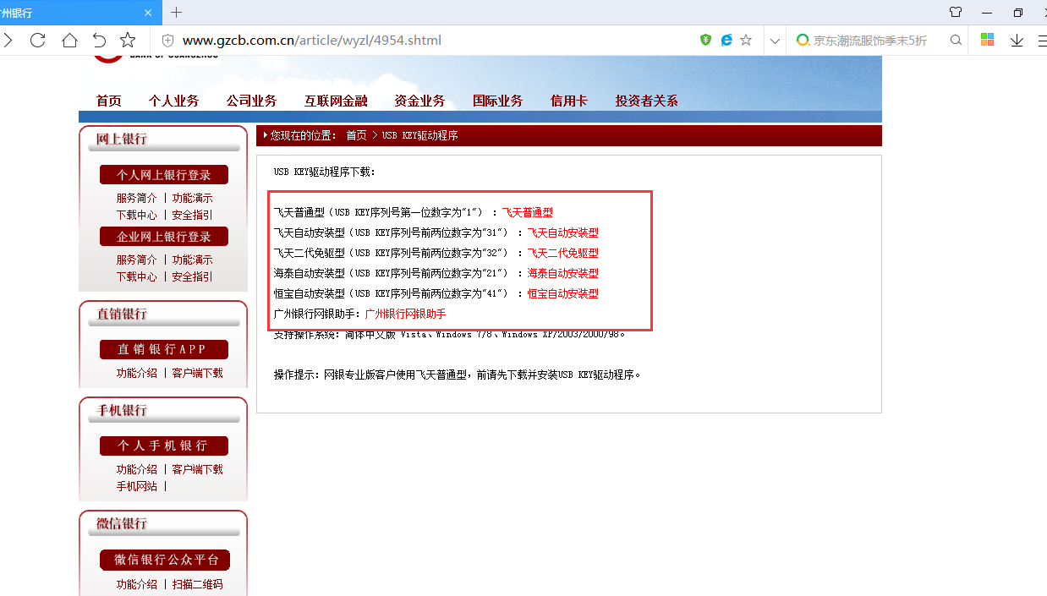

- 添加以下网址至受信任站点：
https://corbankpro.gzcb.com.cn:8666/Cms/login.do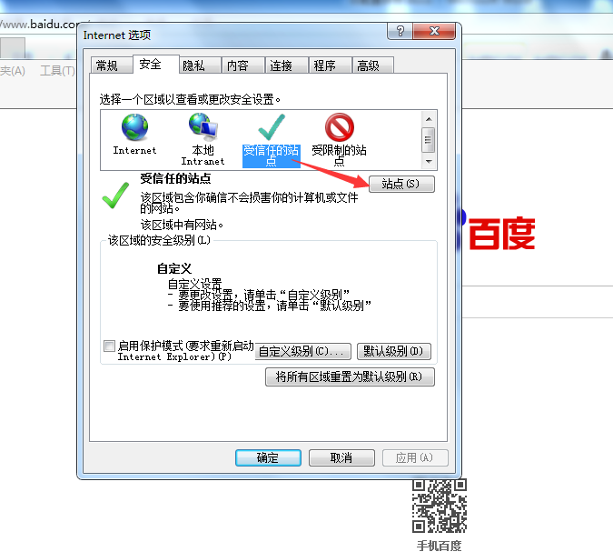
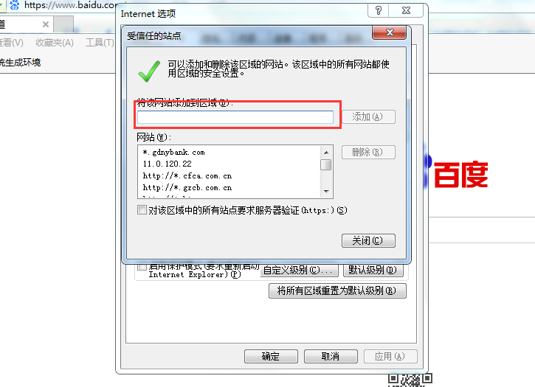
- 设置控件为启用状态
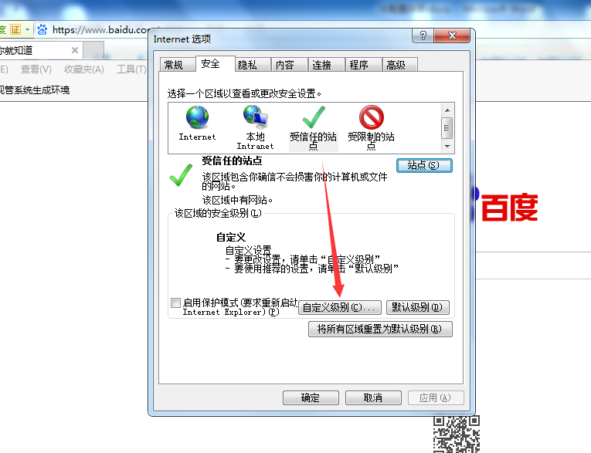
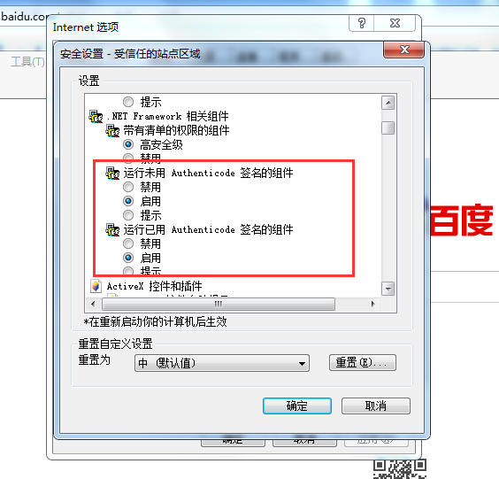
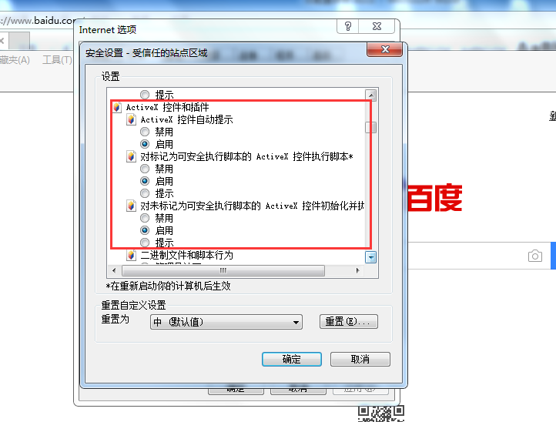
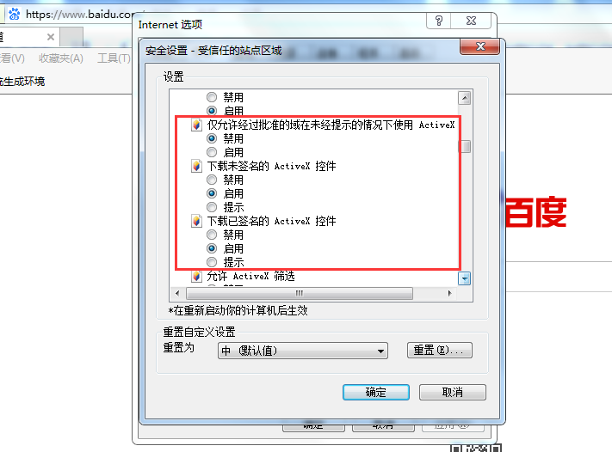
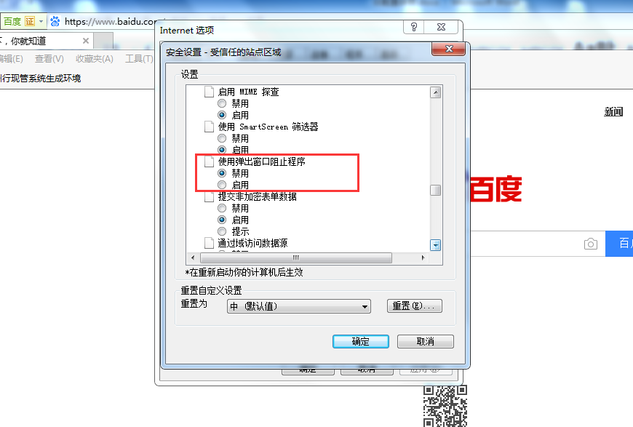

- 禁用弹出窗口阻止程序
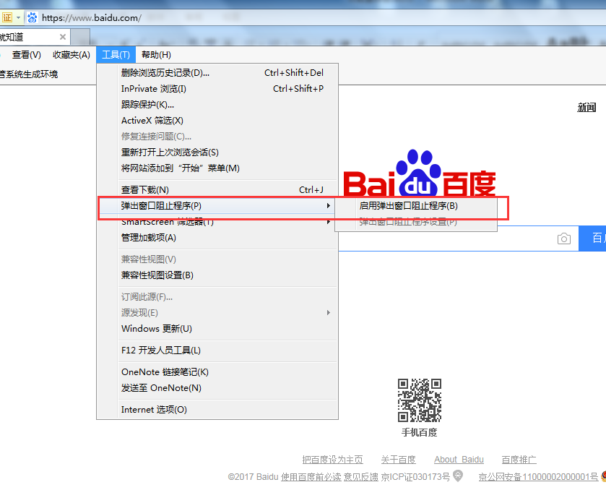

- 兼容性视图设置
